bewerbungsunterlagen

als Kaufmännische Assistentin/Vertriebsassistentin

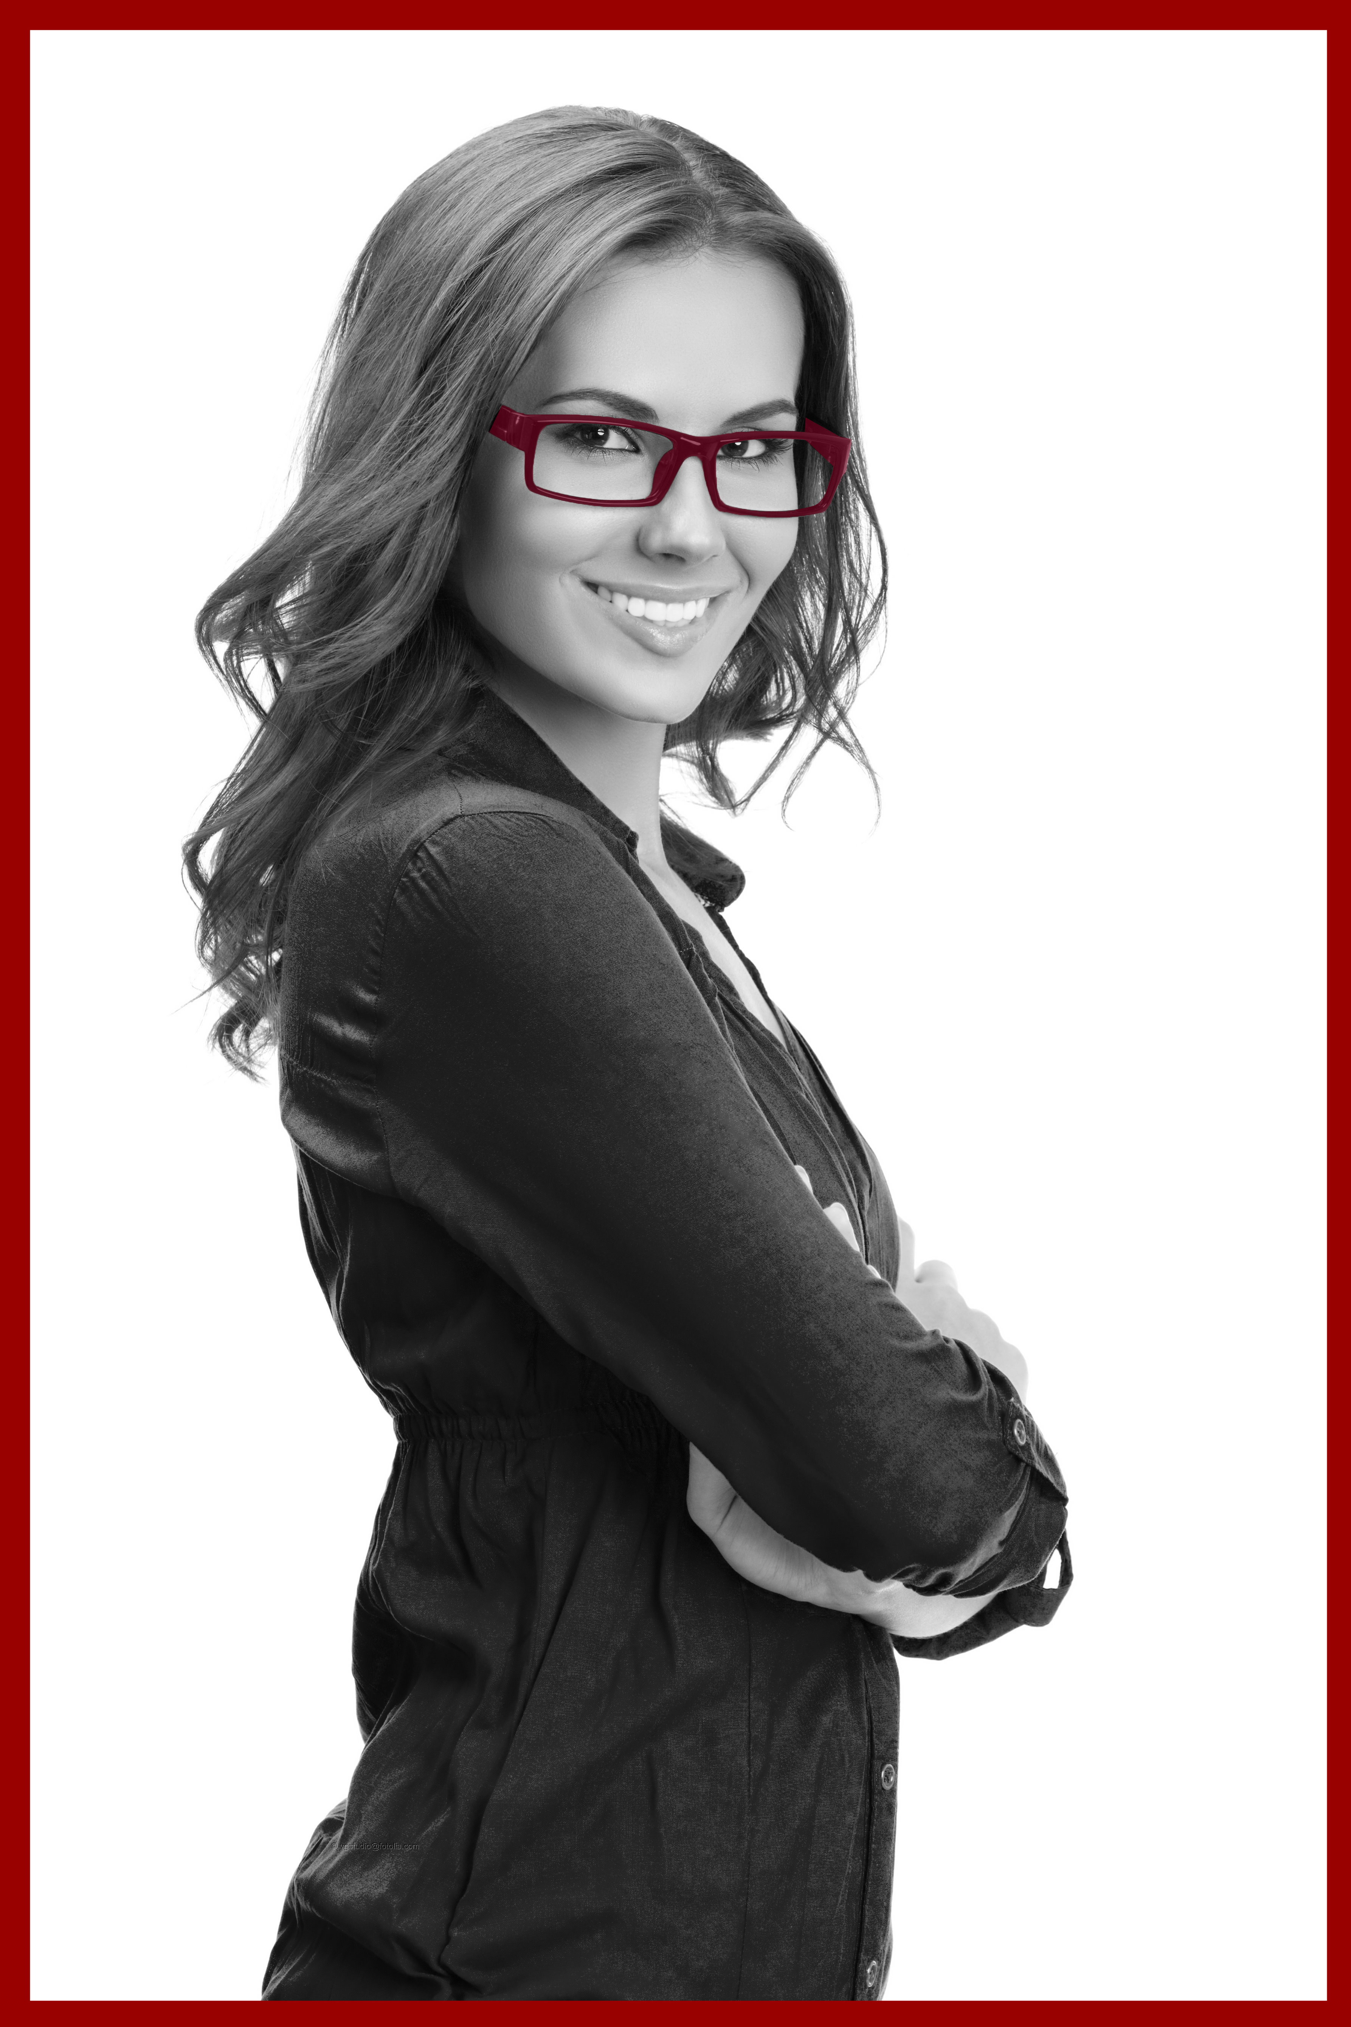

Maria Mustermann
Diplom-Ökonomin

